三年级数学下册巩固与提高

位置与方向

早晨同学们面向太阳举行升旗仪式，此时同学们面向（ ）面，背对着（ ）面，左侧是（ ）面。

送信。（每小格20米）
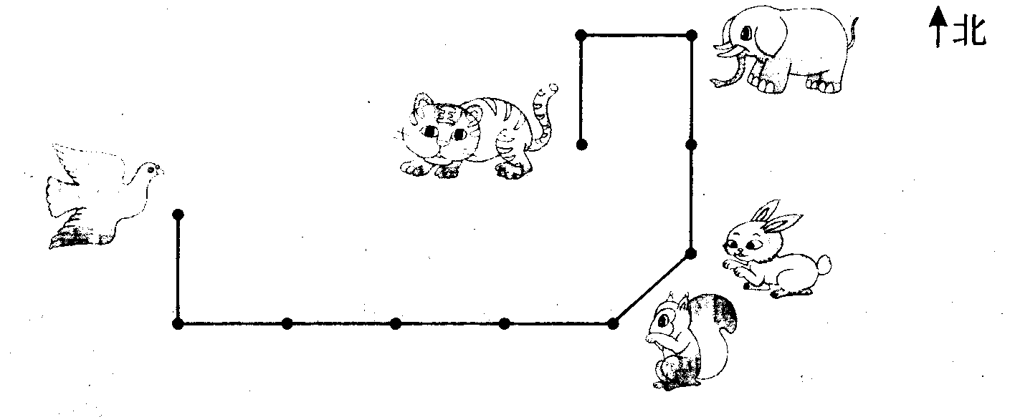
1.鸽子要向 飞 米，再向 飞 米就把信送给了小松鼠。
2.鸽子从松鼠家出来，向 飞 米就到了兔子家，把信送给兔子后再向 飞 米找到大象，最后再接着向 飞 米，又向 飞 米把信交给小猫。
3.从鸽子开始出发，到把信全部送完，在路上共飞了 米。
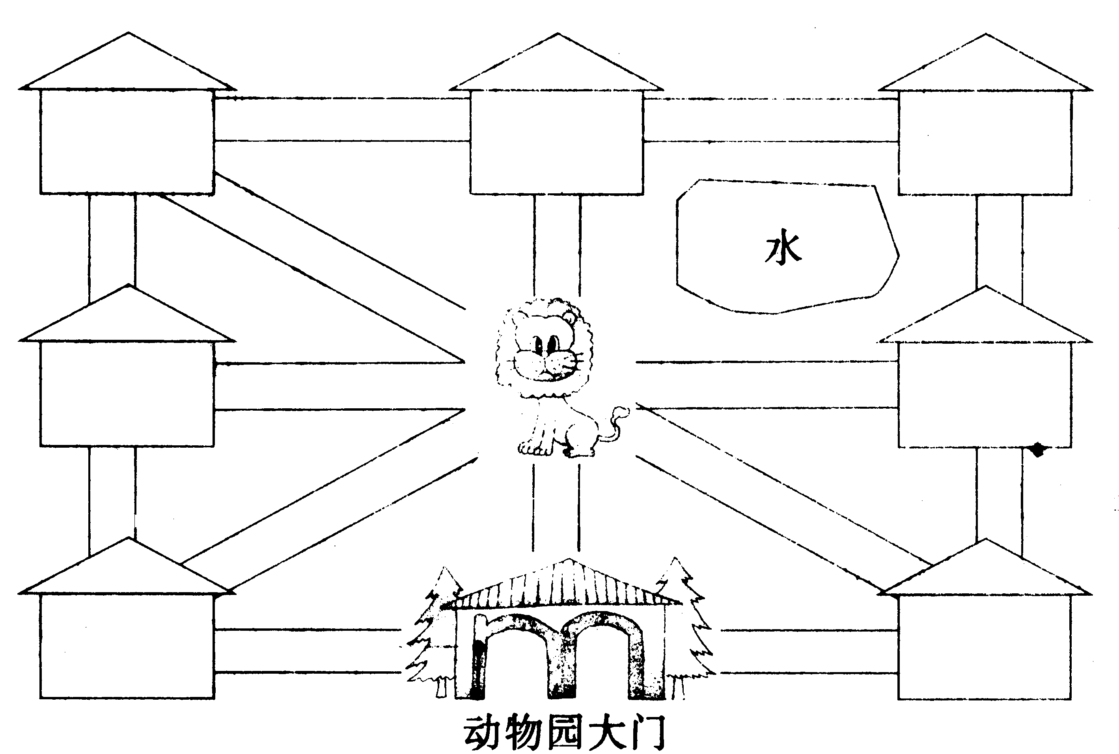
星期天，我们去动物园游玩，走进动物园大门，正北面有狮子馆和河马馆，熊猫馆在狮子馆的西北面，飞禽馆在狮子馆的东北面，经过熊猫馆向南走，可到达猴山和大象馆，经过猴山向东走到达狮子馆和金鱼馆，经过金鱼馆向南走到达骆驼馆，你能填出它们的位置吗？
除数是一位数的除法
请你填一填。
1. 63是（ ）的9倍，（ ）的4倍是128。
3. 从245里连续减去8，最多能减（ ）几次。
4 一个数的6倍是78，这个数的8倍是（ ）。
5. 一个数除以9，商是17，余数最大是（ ），当余数最大时，被除数是（ ）。
8. 16□÷7=23……6。这道算式中，□里应填（ ）。
对错我判断。（对的打“√”，错的打“×”）
1. 0×8=0÷8 （ ）
2.一个三位数除以一个一位数，商不一定是三位数。 （ ）
3.8410÷7，商的末尾一定有一个0。 （ ）
脱式计算。
（390+30）÷7 2340÷5÷3 2065+4675÷5
希望小学三年级共有49人，平均分成8组，每组多少人？还剩下几人？
思考
超市为了吸引顾客，准备用“2瓶洗手液，3块肥皂”进行包装，制成礼盒进行销售。超市中的存货最多可制成多少个礼盒?
超市存货单
商品名称 | 洗手液 | 肥皂
数量 | 180瓶 | 280块

统计
熟记平均数的格式，总数量除以总份数：（ ＋ ＋ …… ＋ ）÷ （ ） 并脱式计算。会检查平均数的对错，平均数一定介于最大数与最小数之间。
1 有两箱苹果，甲箱重10千克，乙箱重8千克，从甲中拿（ ）千克
放到乙箱中，两箱的苹果一样重，这样两箱都是（ ）千克。
2 甲．乙两队足球比赛的结果是4：2，平均每队进了3个球。（ ）
计算题。（18分 ）
1．口算
１０×２７＝ ２１×３０＝ ３５＋１７＝
３０×８０＝ ２８０÷７＝ ０ ÷４５＝
２．列竖式计算。
14 × 27 = 563 ÷ 8=
有一个工厂门口贴出这样一则这样的广告，你认为这个工厂的工人每月能拿到800元吗？说说你的想法。
招聘启示
本工厂全体职工平均工资1200元。现招工人5名，有意着请面谈。
5月5日

期中考试，第一小组有男生3名，女生2名，3名男生总分是264分，两名女生的考试成绩分别是93分和98分。第一小组平均每人是多少分？

思考
许军的作文参加比赛，7个评委的打分分别为：90分`89分 61分`89分90分91分
99分。
- 这7个评委打的平均分是多少？
- 如果去掉一个最高分和一个最低分后再计算平均分，平均分是多少？
- 你认为哪一种平均分比较公平合理？

年月日
（一）年、月、日部分
1.熟记每个月的天数，知道大月一个月有31天，小月一个月有30天。平年二月28天，闰年二月29天，二月既不是大月也不是小月。一年有12个月，7个大月，4个小月。
可借助歌谣记忆：一、三、五、七、八、十、腊（即十二月），
三十一天永不差，
2.熟记全年天数：平年365天，闰年366天。上半年多少天（平年181天，闰年182天），下半年多少天（184天）。
3.知道1、2、3月是第一季度，4、5、6月是第二季度，7、8、9月是第三季度，10、11、12月是第四季度。会计算每个季度有多少天，连续几个月共有多少天。连续两个月共62天的是：7月和8月，12月和第二年的1月；一年中连续两个月共62天的是：7月和8月。
4.给出一个天数会计算有几个星期零几天。如：第三季度有（92）天，有（13 ）个星期零（ 1）天。平年全年有（365）天，是（52 ）个星期零（1）天。
5.公历年份是4的倍数的一般都是闰年；一般情况下可以用年份除以4的方法判断平年闰年。年份除以4有余数是平年，没有余数是闰年。如：1978÷4=494……2，1978年是平年。
1988÷4=497，1988年是闰年。
6.公历年份是整百数的必须是400的倍数才是闰年。如1900年是平年，2000年是闰年。参见书P49。
7.给出一个人出生的年份，会计算这个人多少周岁；给出一个人的年龄会计算他是哪一年出生的。如：小华1994年6月出生，到今年6月（15岁）。小华今年12岁，他是（1997年）出生的。
8.熟记中华人民共和国建国的时间是1949年10月1日，会计算到今年（或任一年）建国多少周年。如：到1999年是建国（50周年）；到今年10月1日是建国（60周年）。
（二）24时计时法部分
1.会用24时计时法表示时刻；会把普通计时法和24时计时法进行互化。
如：普通计时法 24时计时法
上午9时 9时
晚上9时 21时
普通计时法一定要加上“上午”、“下午”等前缀。
2.会计算经过时间、开始时刻、结束时刻。认识时间与时刻的区别。如：火车11：00出发，21时30分到达，火车运行时间是（10时30分），注意不要写成（10：30）。
正确的列式格式为：21时30分－11时=10时30分，不能用电子表的形式相减。
再如：火车19时出发，第二天8时到达，火车运行时间是（13小时）。像这种跨越两天的，可以先计算第一天行驶了多长时间：24－19=5（时），再加上第二天行驶的8个小时：5+8=13（时）
又如：一场球赛，从19时30分开始，进行了155分钟，比赛什么时候结束？先换算，155分＝2时35分，再计算。
3.会根据给出的信息制作月历和年历。如：某年8月1日是星期二，制作8月份的月历。再如：某年4月30日是星期四，制作5月份月历。

年月日专项练习
- 填空。
1、我们学过的常用时间单位有： 、 、 、 、
、 。
2、2010年2月有 天，全年共 天，合 个星期零 天。
3、在1990年、1920年、1921年、1996年、2000年中， __________________是平年， 是闰年。
4、一年有 个月，其中每个月31天的有 、 、 、 、_____、______、 、。共有七个月；每月30天的有 、 、 、 共四个月，二月份平年有 天，闰年有 天。
5、中华人民共和国是1949年10月1日成立的，到今年10月1日是 _______周年。
6、中国共产党是1921年7月1日成立的，到今年7月1日是 周年。
7、李星叔叔是1972年3月3日出生的，到今年3月3日，他是 __岁。
8、百货商店营业时间是7：30～20：30，这个商店每天营业时间有 ________小时。
9、小红的妈妈今年40岁，但她只过了10个生日，猜一猜小红的妈妈是 月_______日出生的。
10、公元2000年共有 天，这一年共 个星期零 天。
11、小明同学参加暑期夏令营活动，从7月15日到8月5日，一共有 天。
12、欢欢每天晚上9时上床睡觉。如果每个晚上要睡9个小时，他第二天早上要到 时才起床。
13、课外活动从14：30开始，经过40分钟结束。算一算，结束时是 时 分。
14、纺织厂夜班工人，晚上11时30分上班，第二天上午7时30分下班。他们工作了 小时。
15、一部电影故事片需要放映1小时40分，如果从晚上6时开始放映，需到晚上 时 分放映结束。
16、用24时计时法写出你每天起床、上学、吃午饭、睡觉的时间。
起床： 上学：
吃午饭： 睡觉：
- 在下的括号里填适当的数。
3年=（ ）个月 16分=（ ）秒
48个月=（ ）年 540秒=（ ）秒
240时=（ ）日 360分=（ ）时
4星期=（ ）天 1小时30分=（ ）分
1星期=（ ）时 2分50秒=（ ）秒
15日=（ ）时 63天=（ ）个星期
- 用24时计时法表示下面的时刻。
上午8时： 下午2时：
深夜12时： 下午4时：
黄昏6时： 晚上8时：
晚上9时： 晚上10时：
- 用普通计时法表示下面的时刻。
5时： 24时：
10时： 6时30分：
12时： 17时45分：
16时： 18时30分：
- 判断题。
1、小刚的生日正好是在2月30日。 （ ）
2、晚上8时用24时计时法表示是20：00。 （ ）
3、下午4时30分和下午4时半表示的意义是一样的。（ ）
4、平年和闰年下半年的天数是一样多的。 （ ）
5、一天时间钟面上时针正好走二圈。 （ ）
6、夜里12时也是第二天的0时。 （ ）
- 简答题。（不写计算过程））
1、小华每天早上7时半到校，11时半放学回家。下午1时50分到校，4时50分放学。他一天在校多少时间？

2、广播电台从6：00开始播音，13：00结束。第二次播音从16：30开始，到次日凌晨1：00结束。一天播出多少时间？

3、一个商店营业时间从上午7：30到晚上8：00，一天营业多少时间？

4、西湖公园每天开放时间为上午6：00至晚上11：00，一天开放多少小时？

5、图书馆上午8时开门，晚上8时关门，一天开放时间是多少时间？

6、足球比赛从15：30开始，经过120分结束。结束时是几时几分？
面积和面积单位
（一）面积和面积单位：
1.理解面积的意义和面积单位的意义。
面积：物体表面或封闭图形的大小，叫做它们的面积。
1平方米：边长是1米的正方形，它的面积是1平方米。
1平方分米：边长是1分米的正方形，它的面积是1平方分米。
1平方厘米：边长是1厘米的正方形，它的面积是1平方厘米。
2.在生活中找出接近于1平方厘米、1平方分米、1平方米的例子。例如1平方厘米（指甲盖）、1平方分米（电脑A盘或电线插座）、1平方米（教室侧面的小展板）。
3．区分长度单位和面积单位的不同。长度单位测量线段的长短，面积单位测量面的大小。
（二）长方形、正方形的面积计算
1.熟练掌握的4个计算公式
长方形的面积=长×宽 正方形的面积=边长×边长
长方形的周长=（长+宽）×2 正方形的周长=边长×4
2.正确区分长方形和正方形的周长和面积的意义，并能正确运用上面的4个计算公式求周长和面积。
归类：什么样的问题是求周长？（缝花边、围栅栏、围栏杆、池塘或花坛周围小路长度、围操场跑步的长度等等）什么样的问题是求面积？或与面积有关？（课本等封面大小、刷墙、花坛周围小路面积、给餐桌配玻璃、给课桌配桌布、洒水车洒到的地面、某物品占地面积、买玻璃、买镜子、买布、买地毯、铺地、裁手帕的等等）
3.长方形或正方形纸的剪或拼。有两个或两个以上长方形或正方形拼成新的图形后的面积与周长。从一个图形中（通常是长方形）剪掉一个图形（最大的正方形等）求剪掉部分的面积或周长、求剩下部分的面积或周长。要求先画图，再标上所用数据，最后列式计算。
4.刷墙的（有的中间有黑板、窗户等）：用大面积－小面积。书86页第6题
（三）面积单位进率和土地面积单位：
1.常用的土地面积单位有公顷和平方千米。
1公顷：边长是100米的正方形，它的面积是1公顷。
1平方千米：边长是1千米的正方形，它的面积是1平方千米。
2.正确理解并熟记相邻的面积单位之间的进率。
1平方米=100平方分米 1平方分米=100平方厘米
1公顷=10000平方米 1平方千米=100公顷
3.熟练运用进率进行面积单位之间的换算。掌握换算的方法。
面积专项练习
一、填空
1、边长为2厘米的正方形的周长是（ ），面积是（ ）。
2、用一条长为10厘米的绳子围成的长方形的面积可能是（ ）
3、4平方分米=（ ）平方厘米 50000平方米=（ ）公顷 400厘米=（ ）米
8平方米=（ ）平方厘米 25平方米= （ ）平方分米 4平方米=（ ）平方分米
8平方分米=（ ）平方厘米 600平方厘米=（ ）平方分米 7公顷=（ ）平方米
300平方分米=（ ）平方厘米 6平方千米=（ ）公顷
4、用合适的单位填空：
小红家的楼房面积大约是123（ ） 一张课桌高6（ ） 一台电视机的屏幕是20（ ）
一枚5角硬币面积大约15( ) 操场的面积约是3600（ ） 一扇门的面积约是2（ ）
天安门广场的面积约是40( ) 上海市的面积大约是6340（ ）
5、边长是（ ）分米的正方形，它的面积是1平方米
6、用12个1平方厘米的小正方形拼成一个长方形，这个长方形的面积是（ ）平方厘米。
5．在○里填上“>”、“<”和“=”。
500平方厘米○60平方分米 80平方分米○1平方米
4平方米○400公顷 1平方千米○9000平方米
6．一个正方形，边长是20厘米，它的周长是（ ），面积是（ ）
7．长方形的长是12米，宽是长的一半，这个长方形的周长是( )，面积是( )。
8．周长是4分米的正方形，面积是( )。
9．物体的表面或( )的大小，就是它们的面积。常用的面积单位有平方米、( )和( )。
10．正方形的边长扩大2倍，它周长扩大（ ）倍，面积扩大( )倍。
二、选择题。
1．一块正方形水泥砖边长是5( )，面积是25( )。
A．厘米 B．平方厘米
2．边长1000分米的正方形的面积是1( )。
A．平方米 B。公顷 C．平方千米
3．8平方分米+4平方厘米＝( )。
A．84平方分米 B。 804平方厘米
4，相邻的长度单位的进率是( )，相邻的面积单位的进率是( )。
A．10 B．100 C．1000
5．—个长方形长增加5厘米，宽减少5厘米，它的周长( )。
A．不变 B。增加 C．减少
6．—个长方形长增加2厘米，宽减少2厘米，它的面积( )。
A．不变 B。增加了 C．减少了
三、判断正误。（对的画“√”，错的画“×”）
1．100公顷=1平方千米。（ ）
2．边长4厘米的正方形，它的周长和面积相等。（ ）
3．一个长方形，长5分米，宽4分米，它的面积是20分米。（ ）
4．面积相等的两个长方形，它们的周长不一定相等。（ ）
5．一个正方形，它的边长增加2厘米，面积也就增加2平方厘米。（ ）
四、填表。
 | 长 | 宽 | 周长 | 面积
长方形 | 17厘米 | 15厘米
长方形 | 42分米 | 25分米
长方形 | 36米 | 27米
长方形 | 50厘米 | 3分米
正方形 | 边长26分米
正方形 | 边长21厘米

五、我会画
在方格纸上中画一个面积是20平方厘米的长方形，你能画几个？（每个小格表示1平方厘米。）

六、数一数。
下图每个格是1平方厘米。
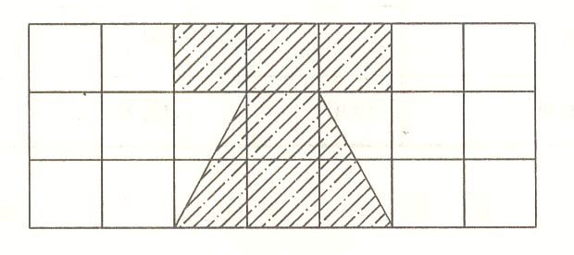
图形中阴影部分的面积的（ ）平方厘米

七、解决问题。
- 一块正方形玻璃的边长是8分米。
（1）它的面积是多少平方分米？
（2）用一根绳子绕玻璃的四周正好绕2圈，这根绳子长多少分米？

2、在一面长18米、宽14米的墙上做广告。每平方米需要4元钱，做这个墙体广告一共需要多少钱？

3、用两个长8厘米，宽4厘米的长方形，拼成一个正方形，拼成的正方形的面积是多少？周长是多少？

4、教室的长是8米，宽是60分米，教室的面积是多少平方米？全校有26个教室，共有多少平方米？

5、一个长方形苗圃东西长是2千米，南北长是80米，这个苗圃的面积有多少公顷？

6、长25厘米，宽20厘米的长方形的面积是多少平方厘米？合多少平方分米？

7、广场上一块长方形活动区域，长22米，宽6米，要给它铺面积为8平方分米的地面砖，需铺多少块？

8、用20个面积为1平方厘米的小正方形组成的长方形的面积是？

9、周长为24厘米的正方形的面积是多少？

10、长方形的宽是15厘米，长是宽的2倍，长方形的面积是多少平方厘米？

11、一个长方形菜地宽27米，比长少17米，给这块长方形菜地围上篱笆，要用多少米的篱笆?每平方米可以种10棵白菜，这块菜地一共可以种多少棵白菜?
12、学校操场宽30米，长比宽的2倍还多15米，它的面积是多少平方米?

13、一个正方形和一个长方形的周长相等，长方形长26米，宽14米，它们的面积各是多少?

14、一个长方形和一个正方形的周长相等，已知正方形的周长是60分米，如果长方形的长是20分米，这个长方形的面积是多少平方分米?

15、有一个边长为8厘米的小正方形，把它的边长分别增加6厘米，做成一个大正方形，大正方形的面积比小正方形的面积多多少?

